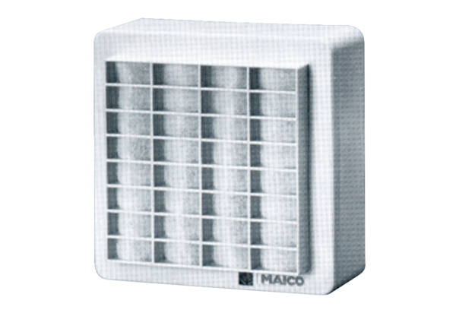ERA 9Комплект поставки: 1 штукАссортимент:
Номер артикула: 080108Изготовитель: MAICO

